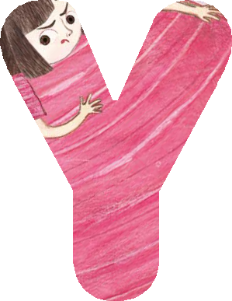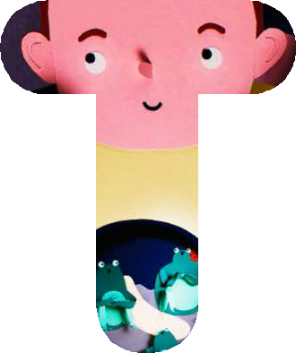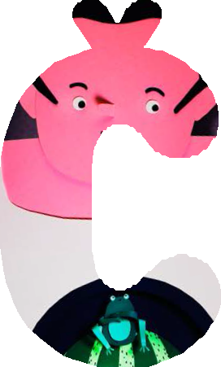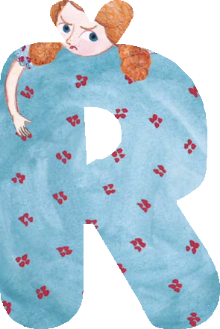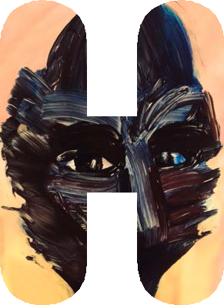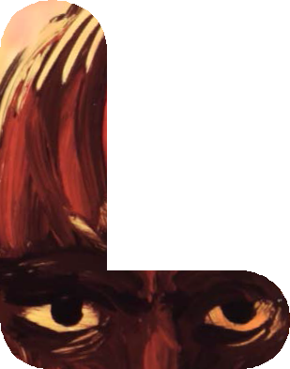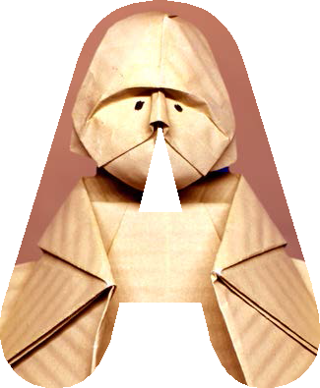







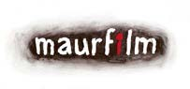

**Pásmo čtyř krátkých animovaných filmů Čtyřhlas**

navazuje na projekt Trojhlas a opět spojuje studenty napříč českými filmovými univerzitami

FAMU, UMPRUM, FMK UTB Zlín a FAMO Písek.



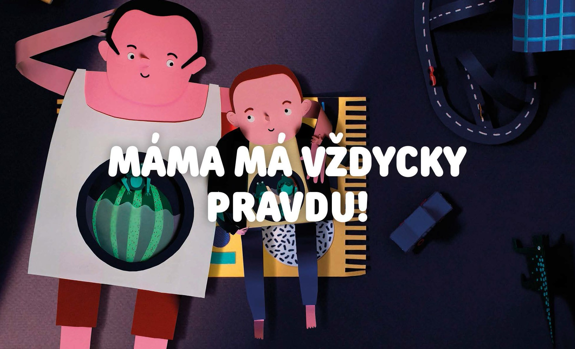

Marie Urbánková

# MÁMA MÁ VŽDYCKY PRAVDU!

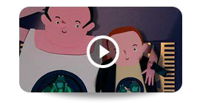

Neběhej, upadneš! Nešťourej se v nose! Nedělej ob- ličeje! Nepij to pivo! Fakt budu mít po špenátu svaly, jako má pepek námořník? Milan má obrovské břicho a nikdo neví proč. Diety ani urputné cvičení nepomá- há. Velké břicho mu přináší mnoho komplikací.



Obyčejné nasazování ponožek se mění v pekelnou misi. Sledujeme příběhy několika hrdinů z nichž každý má netradiční starosti. Kde je jejich původ? Film pro všechny děti, film pro všechny mámy, film pro všech- ny táty, protože rodina je hrdinství!

 Režie **Marie Urbánková**

Scénář **David Dvořák, Marie Urbánková** Animace **Marie Urbánková, Matouš Vyhnánek** Střih **Juraj Ondruš**

Hudba **Kateřina Koutná KAT**

Zvuk **Martin Večeřa**

Kamera **Jaroslav Fišer**

Postprodukce **Bohdan Buďárek, Matouš Vyhnánek, Matěj Piňos**

Délka **7:39 minut**

Producentka **Mária Môťovská (MAUR film)**

Koproducent **UMPRUM**

**Uvedení** — Go Short Nijmeningen, Tirana Film Fest, Zagreb Film Festival, Internationale Kurzfilmtage Winterthur, Vilnius IFF, Palace ISFF Bulharsko, Anifilm, Anibar Kosovo, Animateka Slovinsko, Anima Syros, Agora Řecko, Anima Argentina, Turku AFF, Viborg AF, BAB Bratislava, Primanima Maďarsko, Kaboom Animation Festival, Schlingel IFF, Kineko IFF Japonsko, Playfest Pt.

**Ocenění** — Zlatý leďnáček Finále Plzeň, Aniloge Jury´s Special Award by Aurelia Aasa, NAFF – Neum Animated Film Festival Mostar – The Best Student Film

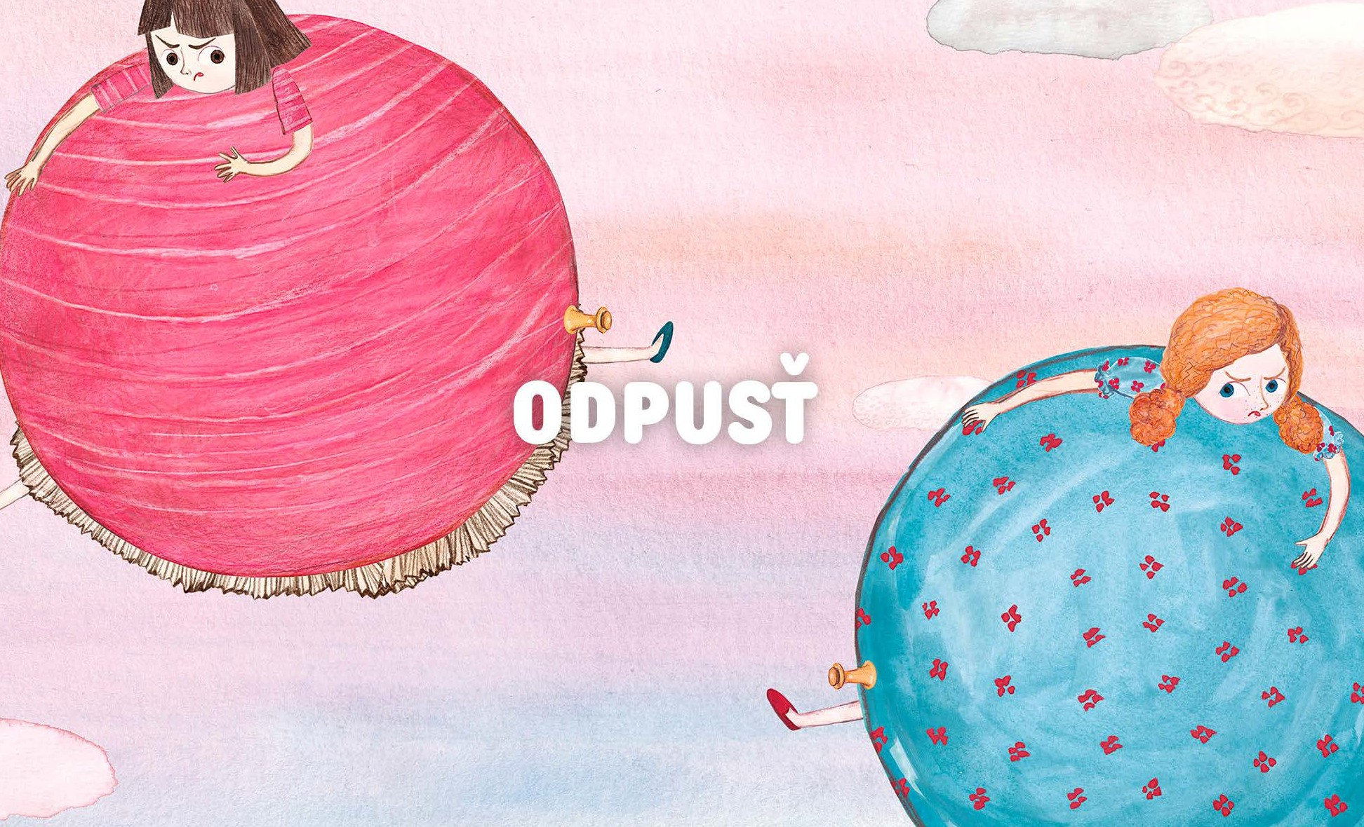

Alžbeta Mačáková Mišejková

# ODPUSŤ

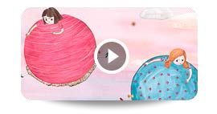

Dvě holčičky si hrají s balonem. Po drobné neshodě se kamarádky na sebe nahněvají. Uražením a zlostí se začnou nafukovat, až se z nich stanou balóny, které vzlétnou k oblakům.



Dívky tam pak uvíznou a dlouho se jim nedaří přijít na to, jak se dostat dolů a zachránit jejich koťátko uvízlé na stromě.

 Režie, scénář, námět, výtvarno **Alžbeta Mačáková Mišejková**

Zvuk **Richard Vacula**

## Střih Lucie Hecht, Alexander Kashcheev

Hudba **Magdaléna Mišejková**

## Animace Žofie Zajíčková, Jan Bohuslav, Jacek Kaczmarek, Nina Ovsová, Alžbeta Mačáková Mišejková, Petr Charvát, Magdalena Hejzlarová, Matouš Svěrák

Cílová skupina **děti ve věku 4-6**

Jazyk **bez dialogu**

Délka **8 minut**

Producent **Jiří Pecinovský (MAUR film)**

Koproducent **FAMU**

Světová premiéra **červen 2022 – Animafest Zagreb**

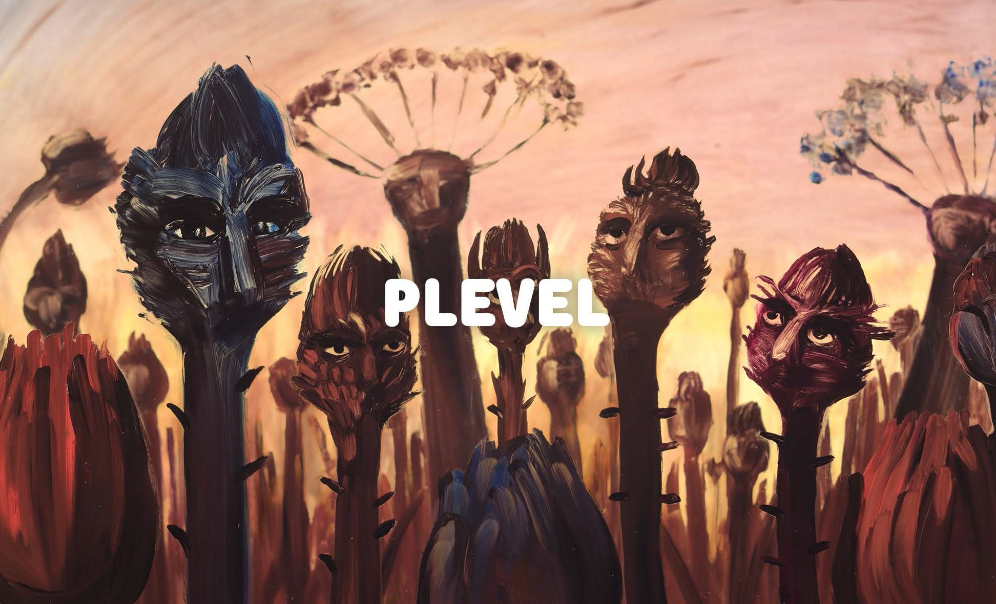

Polina Kazak

# PLEVEL

Daleko předaleko se prostírají nekonečná pole za- rostlá plevelem. Uprostřed těchto polí se schovává zahrada plná krásných šlechtěných květin. Jednoho dne přijde silná bouře.



Vítr polapí semínka plevelů a odnese je pryč směrem k zahradě. Zahradnice neznámého vetřelce vytrhne. Plevel‑bodlák se však rozrůstá po celé zahradě a za- hradnice ztrácí trpělivost. V šílenství poseká kolem sebe nejenom veškerý plevel, ale také všechny své květiny.

V podzemí se mezitím kořeny posekaných rostlin začnou propojovat s kořeny květin. Ze země vyrůstá zcela nová rostlina, která v sobě spojuje jak rysy ple- velu, tak květin. Ze zahrady se nové výhonky začnou rozšiřovat i na pole za plotem a celá okolní krajina začne postupně měnit svoji dosavadní podobu.

 Režie, scénář, výtvarno, animace **Polina Kazak** Animační technika **animace malby na sklo** Předpokládaná délka **15 minut** Předpokládaná premiéra **2023**

## Producent Alena Vandasová, Martin Vandas (MAUR film)

Koproducent **FAMO Písek**

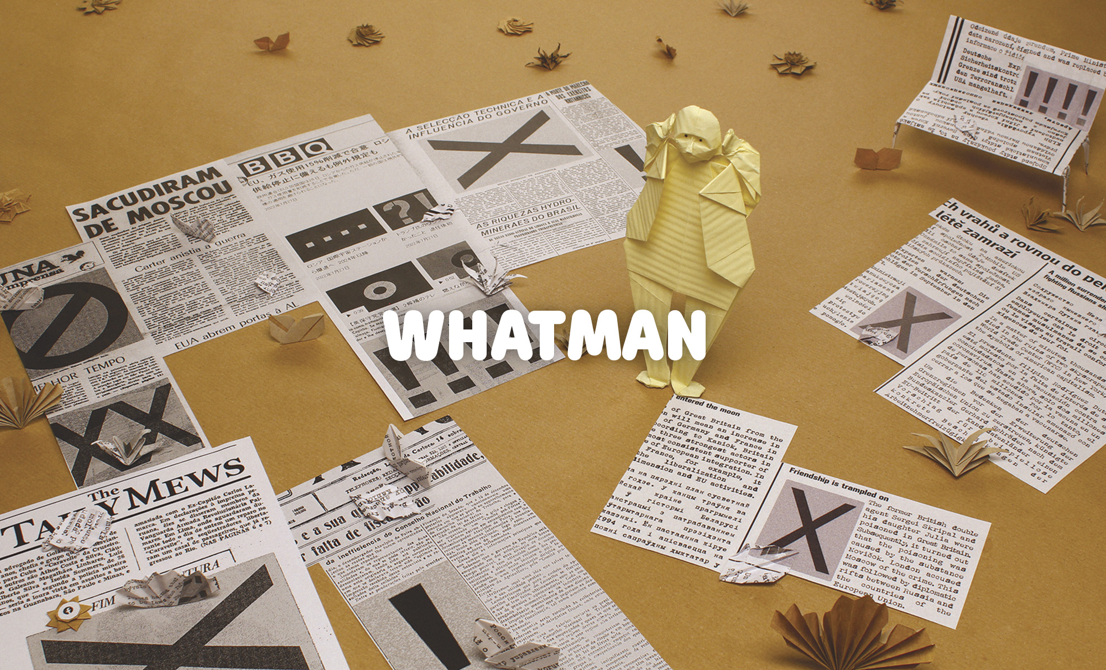

Nika Zinověva

# WHATMAN

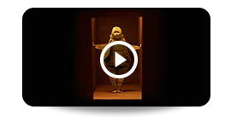

Film vypráví o velmi důležitém společenském problé- mu: o občanské angažovanosti. Neváže se k žádnému konkrétnímu politickému systému nebo období.



Proto ve filmu figuruje stylizovaná, jakoby anonymní, univerzální postava, žijící v nekonkretizovaném pro- storu. Ona, stejně jako prostředí, je vyrobená z papí- ru pomocí techniky origami.

Postava nechce řešit problémy světa kolem sebe, má za to, že by tím ztratila svůj klid. Jenže ve výsledku touto schovávanou před zprávami ze světa začíná postupně obětovávat nejen svůj majetek, prostor, ale i svobodu.

 Režie, scénář, střih **Nika Zinoveva** Předpokládaná délka **7 minut** Předpokládaná premiéra **léto 2023**

Producentka **Mária Môťovská (MAUR film)**

Koproducent **FMK UTB Zlín**

Finančně podpořeno Státním fondem kinematografie a Nadačním fondem FILMTALENT ZLÍN.





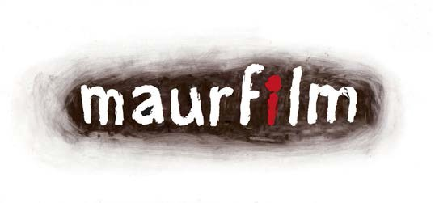

**Alena Vandasová**

+420 775 117 646

[vandasova@maurfilm.com](mailto:vandasova@maurfilm.com)

[www.maurfilm.com](http://www.maurfilm.com/)

[](https://www.youtube.com/channel/UCwc4z9i3shlE_auY-7GGSJQ) [](https://www.facebook.com/maurfilmsro/) [](https://www.instagram.com/maurfilm/) [](https://vimeo.com/user28753998)